Caboraadsel 131

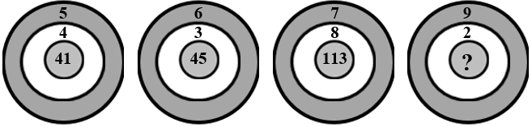
Opgave 1: Welk getal komt er logischerwijs op
de plaats van het vraagteken?
Geef ook de uitleg erbij.

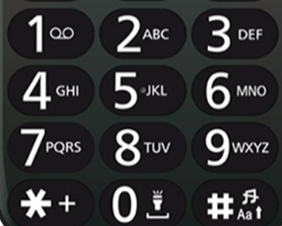
Opgave 2: We hebben een bericht verstuurd met een oudere gsm
aan 56362 436374259. Wie is deze persoon?

Opgave 3: 2 droedels.
1) 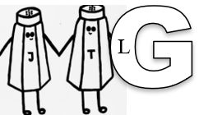 2) B gissen

Opgave 4: Bij elke foto hoort 1 woord. Zet voor of na elk bekomen woord hetzelfde woord en
je bekomt 5 nieuwe woorden. Welke 5 nieuwe woorden krijg je dan? (Prisma)
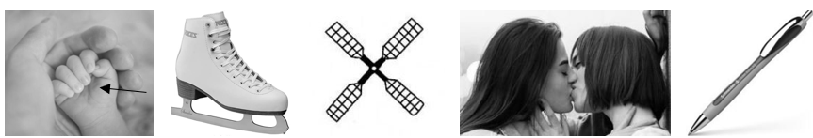

Opgave 5: Naar welke plaats in Henegouwen verwijzen onderstaande tips? (1 naam)
- Mijn begin is een voordeel.
- Eindigen doe ik met een waarschuwing.
- In het midden ben ik een heilige.

Opgave 6: Hierna 5 tips die moeten leiden naar een persoon. Geef zijn/haar naam.
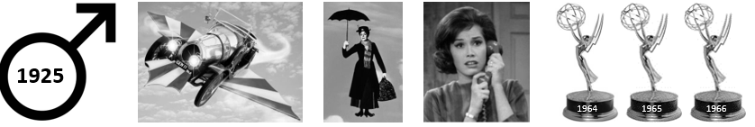

Opgave 7: Crypto
1. Vierkante wal ter afsluiting. (8 letters)
2. Persoonlijke herrie. (10 letters)
3. Dat slappe ventje is echt een zoontje van zijn vader. (9 letters)
4. Die koorleden brengen bekende liederen. (10 letters)
5. Voetballende dealer. (12 letters)

Opgave 8: Woordhakken. (vb. hak + staak tip: kleding kapstok)
a) val + schat tip: kantelen
b) vedettes + kunstwerk tip: heelal
c) overlast + uitholling tip: probleem
d) gevorderd + pak tip: boete
e) snauwen + gevangenis tip: auto

Opgave 9: Beestenboel. Hieronder 9 omschrijvingen (prisma) van negenletterwoorden. Met de
middelste letter van elk negenletterwoord kunnen we de naam vormen van een
woord dat eveneens met het onderwerp te maken heeft.
Geef de 10 (9 + 1) negenletterwoorden.
- (sub)tropische roofvis
- witte hond met kleine zwarte vlekken
- oorspronkelijk Duitse waak- en verdedigingshond, middelgroot, krachtig gebouwd
- zoogdier met twee paar lange snijtanden waar het goed mee kan knagen, zoals
een konijn, muis, hamster
- voorwereldlijk olifantachtig dier met rechte stoottanden
- dier dat vooral 's nachts actief is
- kalkoenachtige vogel met hoornachtige helm
- vogeltje met een zwarte schedel en nek en een zwarte punt op een rode snavel
- grote behaarde giftige spin die veel in de tropen voorkomt

Opgave 10: Vervolledig: telkens de voorgaande letter(s) + 1 nieuwe letter. Geef alle woorden.
. Medeklinker.
. . Tweede noot van de diatonische toonladder.
. . . Plaats waar schepen voor anker kunnen liggen.
. . . . Omlaag.
. . . . . Schande.
. . . . . . Scherp kijken.
. . . . . . . Vrijend tegen elkaar zitten of liggen.
. . . . . . . . Deeltje dat is geladen met negatieve elektriciteit.
. . . . . . . . . Brokjes vormen die aan elkaar plakken.
. . . . . . . . . . Rond broodje.

Schattingsvraag en schiftingsvragen enkel opgeven bij een eerste deelname.
SCHATTINGSVRAAG: Geef 10 getallen uit de reeks van 1 tot en met 45 die zullen voor-
komen in de LOTTOTREKKING van WOENSDAG 14 juni 2023.
SCHIFTINGSVRAAG 1: Geef de som van de 6 lottogetallen van diezelfde trekking.
SCHIFTINGSVRAAG 2: Geef het reservegetal van diezelfde trekking.
Iedereen begint telkens met 100 punten. Voor elk fout antwoord worden 5 punten afgetrokken (behalve voor vraag 9 en 10: -1 punt voor elk fout woord, naam -5 punten). Elk juist getal bij de schattingsvraag levert 2 punten op. Stuur de oplossingen uiterlijk tegen MAANDAG 12 juni 2023 naar: Eric Jacobs - Bouw 14 - 9255 Buggenhout - eric-jacobs@telenet.be.

